Введение

В рамках практики деятельность осуществляется на базе колледжа, в оборудованных аудиториях. Рабочее место практиканта организовано с использованием личного ноутбука, что требует наличия стабильного доступа к сети Интернет для поиска информации, работы с облачными сервисами и использования справочных материалов, а также свободного доступа к источникам электропитания для обеспечения автономной работы оборудования. Необходимо разработать проект, посвящённый созданию веб-приложения для предоставления информации об онлайн-курсах по колористике и окрашиванию волос «Color & Blond».
Основная цель проекта – создание современного, адаптивного и визуально привлекательного веб-сайта для презентации онлайн-курсов, обеспечивающего удобную навигацию, адаптивное отображение на разных типах устройств и интерактивное взаимодействие с пользователем.
Назначение проекта – разработка веб-сайта, способного представить программы обучения, информацию о преподавателе и преимущества платформы в наглядной форме, упростить процесс получения информации и организации обратной связи для конечных пользователей, а также сформировать положительный имидж образовательной платформы в цифровой среде.
Далее приведено краткое описание разделов пояснительной записки.
Первый раздел «Анализ задачи» содержит постановку задачи с определением целей и требований к разрабатываемому сайту, а также описание инструментов разработки, используемых при создании проекта.
Во втором разделе «Проектирование задачи» представлен гайд по стилю, включающий описание логотипа, цветовой палитры, шрифтов, схемы сайта, навигации, иконок, кнопок, полей ввода и основных компонентов интерфейса. Также в этом разделе представлено описание тест-кейсов.
Третий раздел «Реализация» содержит руководство программиста с описанием процесса реализации на flex-box/grid и с помощью CSS фреймворка Bootstrap 5, а также спецификацию файлов проекта.
Четвёртый раздел «Тестирование» включает отчёт о проведённом тестировании, описание команды тестировщиков, статистику по тест-кейсам и выявленным дефектам.
В разделе пять «Применение» описано размещение проекта на GitHub.
В приложении А представлена модульная сетка сайта.
В приложении Б представлены тест-кейсы.
В приложении В представлен листинг.

1 Анализ задачи
1.1 Исследование предметной область

На учебную практику по WEB-программированию была поставлена задача по вёрстке шаблона по макету из Figma на тему «разработка веб-приложения для предоставления информации об онлайн-курсах по колористике и окрашиванию волос «Color & Blond».
Цель разработки: создание современного адаптивного веб-сайта для презентации онлайн-курсов, информирования пользователей о программах обучения, преимуществах платформы и преподавателе, а также организации обратной связи с потенциальными клиентами.
Программный продукт представляет собой одностраничное веб-приложение с адаптивным пользовательским интерфейсом, разработанным с использованием HTML5, CSS3, JavaScript и фреймворка Bootstrap 5. Сайт ориентирован на пользователей, заинтересованных в обучении парикмахерскому искусству и современным техникам окрашивания волос. Основной целевой аудиторией являются начинающие мастера, практикующие колористы и пользователи, желающие повысить квалификацию в сфере beauty-индустрии.
Периодичность использования: круглосуточно, по мере необходимости получения информации о курсах, преподавателях и условиях обучения. Сайт предполагает постоянный доступ пользователей через персональные компьютеры, планшеты и мобильные устройства.
Основные функции веб-приложения:
- отображение информации об онлайн-курсах;
- презентация преподавателя и описания профессионального опыта;
- предоставление интерактивного пользовательского интерфейса с использованием компонентов Bootstrap;
- организация навигации по разделам сайта;
- отображение подборки курсов и дополнительных материалов;
- реализация формы обратной связи для отправки заявок;
- отображение уведомлений и интерактивных подсказок пользователю;
- адаптация интерфейса под различные размеры экранов;
- предоставление пользователю дополнительных сведений о курсах через всплывающие элементы интерфейса.

Необходимость разработки веб-приложения обусловлена высокой востребованностью онлайн-обучения в сфере индустрии красоты. Большинство пользователей предпочитают получать информацию о курсах дистанционно через современные веб-сайты с удобной навигацией и адаптивным интерфейсом. Использование интерактивных компонентов позволяет улучшить пользовательский опыт, упростить взаимодействие с сайтом и повысить информативность ресурса.
В качестве аналогов можно рассматривать сайты онлайн-школ и образовательных платформ в сфере beauty-индустрии, такие как:
- Skillbox;
- Нетология;
- Academy Standart.

Однако подобные платформы чаще всего обладают сложной структурой и большим количеством дополнительных сервисов. Разрабатываемый сайт ориентирован на узкую предметную область — онлайн-курсы по колористике, что позволяет сделать интерфейс более простым, визуально привлекательным и удобным для пользователя.

1.2 Инструменты разработки

Для разработки проекта выбрана среда Visual Studio Code, так как она является современной и удобной средой разработки для создания веб-приложений. Visual Studio Code поддерживает большое количество языков программирования и технологий веб-разработки, обладает высокой скоростью работы и гибкостью настройки, а также предоставляет инструменты для эффективного написания, редактирования и тестирования кода.
Разрабатываемый программный продукт представляет собой адаптивное веб-приложение, созданное с использованием HTML5, CSS3, JavaScript и фреймворка Bootstrap.
Выгоды от разработки в Visual Studio Code:
- ускоряется процесс написания кода благодаря встроенной подсветке синтаксиса, автодополнению кода IntelliSense и быстрому поиску по проекту;
- обеспечивается удобная работа с HTML, CSS и JavaScript благодаря встроенной поддержке веб-технологий;
- упрощается адаптивная верстка и создание интерфейса благодаря использованию Bootstrap 5;
- встроенный терминал позволяет быстро запускать проект и выполнять необходимые команды без переключения между приложениями;
- поддержка расширений (Extensions) позволяет подключать дополнительные инструменты для форматирования кода, проверки ошибок и повышения производительности разработки;
- наличие системы Live Server обеспечивает автоматическое обновление страницы в браузере при изменении файлов проекта, что ускоряет процесс тестирования интерфейса.
- Для разработки пользовательского интерфейса использовались следующие технологии:
- HTML5 — для создания структуры веб-страниц;
- CSS3 — для стилизации элементов интерфейса и адаптивного дизайна;
- JavaScript — для реализации интерактивных элементов;
- Bootstrap 5 — для создания адаптивной сетки и использования готовых UI-компонентов.
Для создания и редактирования документации используется Microsoft Word.
Для разработки и функционирования программного продукта необходимо следующее минимальное аппаратное обеспечение:
- процессор: Intel Core i3 или аналогичный AMD с тактовой частотой не менее 2,0 ГГц;
- оперативная память: не менее 4 ГБ;
- свободное дисковое пространство: не менее 2 ГБ;
- монитор с разрешением не менее 1366×768;
- доступ к сети Интернет для загрузки библиотек Bootstrap и тестирования сайта.
Разработка и функционирование программного продукта поддерживаются на следующих операционных системах:
- Windows 10;
- Windows 11.
Также веб-приложение может корректно функционировать на других операционных системах при использовании современных браузеров:
- Google Chrome;
- Microsoft Edge;
- Mozilla Firefox.
Разрабатываемый программный продукт представляет собой клиентское веб-приложение, предназначенное для отображения информации пользователю через браузер. Хранение данных на сервере и использование систем управления базами данных на текущем этапе разработки не предусмотрено. Все элементы интерфейса, стили и интерактивные компоненты реализованы средствами HTML, CSS, JavaScript и Bootstrap. В дальнейшем возможно расширение функциональности сайта с подключением серверной части и базы данных для реализации полноценной системы онлайн-записи на курсы и хранения пользовательских заявок.

2 Проектирование задачи

2.1 Гайд по стилю

2.1.1 Логотип

Главные «НЕ» для логотипа:
- нельзя менять цвет;
- не стоит модернизировать логотип;
- нельзя делать перенос в словах;
- нельзя менять шрифт.



Рисунок 2.1 — Внешний вид логотипа сайта

2.1.2 Цветовая палитра

Чёрный цвет шрифта - #555555; для кнопок на сайте использовался цвет #F2D4D5. Шапка сайта выполнена в цвете #F2D4D5. Для текста на сайте использовались шрифты Playfair Display, Marcellus SC, Inter разной жирности и размеров, что представлено в таблице 1.

Таблица 1 – Размеры и жирность шрифта текста
Элемент | Размер, жирность шрифта
Текст меню (шапки и подвала) | 35px, semibold
Текст заголовков | 55px, medium
Текст подзаголовков | 47px, medium
Мелкий текст | 30px, medium
Мелкий текст подвала | 15px, regular

2.1.3 Навигация

Навигация сайта находится на главной странице в шапке сайта. Она состоит из 4 ссылок: О нас, контакты, помощь, личный кабинет. Кнопка «О нас» ведет к статье, которая рассказывает о владельце. Кнопка «Помощь» ведет на форму обратной связи, с помощью которой пользователь может оставить заявку на звонок от менеджера.

2.1.4 Иконки


На рисунках 2 представлены иконка личного кабинета.

Рисунок 2.2 — Иконка личного кабинета

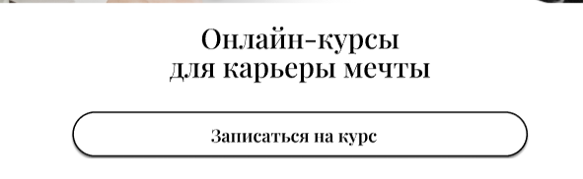
2.1.5 Кнопки и поля ввода
Рисунок 2.3 — Кнопка «Записаться на курс»


На рисунке 4 представлена кнопка «смотреть все», которая предоставляет возможность посмотреть все курсы, представленные на сайте
Рисунок 2.4 – Кнопка «Смотреть все»

2.1.6 Компоненты

В разрабатываемом интернет-ресурсе можно выделить блоки, представленные на рисунках 5-12.

Рисунок 2.5 — Шапка


Рисунок 2.6 — Подборка курсов

Рисунок 2.7 — Блок «Новости»

Рисунок 2.8 — Блок «О нас»

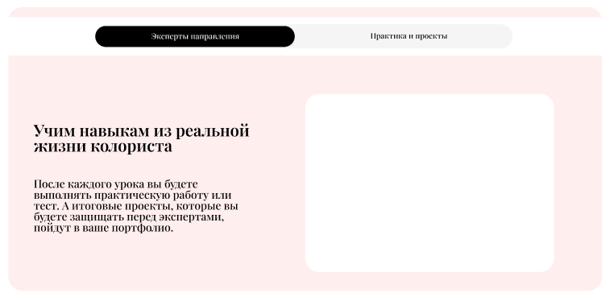
Рисунок 2.9 — Блок «О продукте»
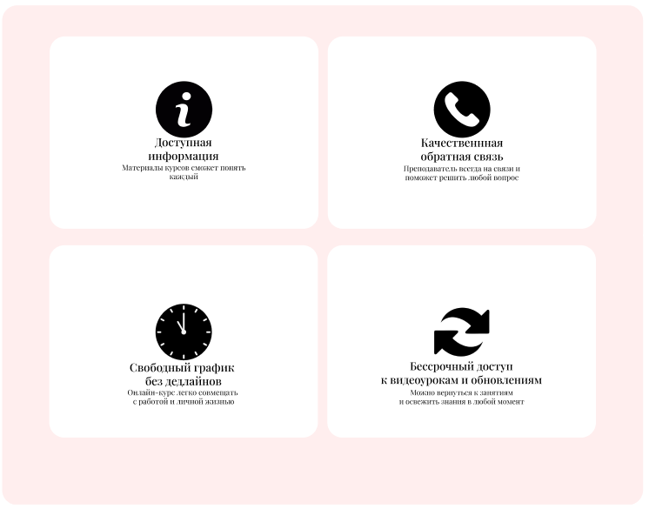

Рисунок 2.10 — «О продукте»
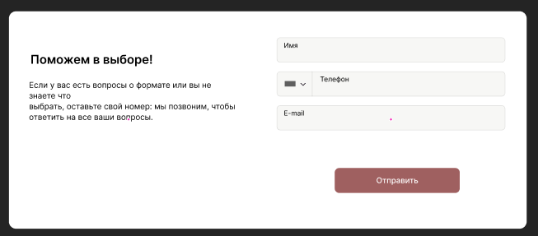

Рисунок 2.11 — Форма обратной связи

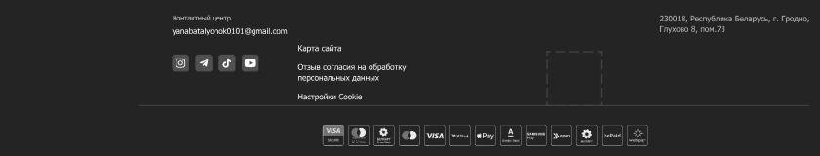
Рисунок 2.12 – Подвал

3 Построение программы
3.1 Реализация с помощью технологий FLEXBOX/GRID CSS

Вёрстка веб-приложения «Color & Blond» базировалась на технологиях CSS Flexbox и Grid Layout, что позволило создать адаптивную, семантически корректную и визуально сбалансированную структуру страниц без избыточного использования сторонних фреймворков на этапе базовой компоновки.
Flexbox применялся для организации линейных структур, а именно для выравнивания элементов шапки сайта (названия, навигационного меню и иконки «домик»), построения горизонтального меню с равномерными отступами между пунктами, а также для центрирования содержимого внутри карточек курсов, блока с преимуществами и формы обратной связи.
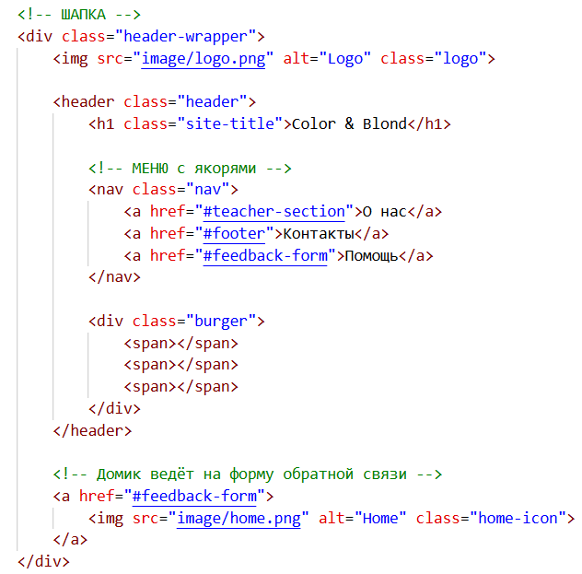
На рисунке 3.1 представлен фрагмент HTML-разметки шапки сайта, где логотип, заголовок, навигация и иконка расположены в общем контейнере.
Рисунок 3.1 – Шапка сайта

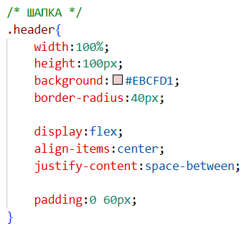
Для приведения этой структуры к требуемому виду используются CSS-правила, представленные на рисунке 3.2. Элементы шапки выравниваются по центру с помощью align-items: center, а навигационное меню располагается горизонтально благодаря display: flex и gap: 70px, обеспечивающему равномерные промежутки между ссылками. Иконка «домик» прижата к правому краю с помощью justify-self: end.
Рисунок 3.2 – Оформление шапки CSS

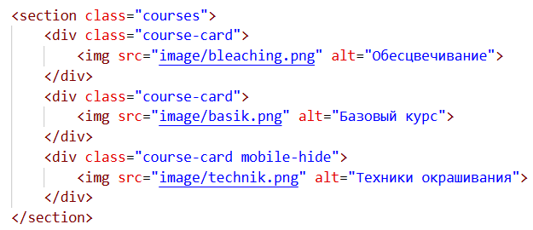
Каждая карточка курса в секции courses представлена блоком с классом course-card. Карточка состоит из изображения и эффекта затемнения, создаваемого псевдоэлементом ::after. Разметка для карточки показана на рисунке 3.3.
Рисунок 3.3 – Разметка карточек курсов

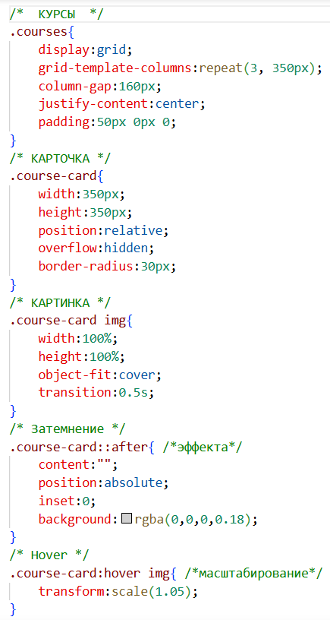
Для организации вертикальной структуры карточки не требуется сложных вложений, так как карточка содержит только изображение. Стилизация карточки, картинки и эффекты, такие как затемнение, эффект масштабирования, которыей при наведении реализован с помощью свойства transform: scale(1.05), применяемого к изображению внутри карточки. Описание стилей, позволяющее создать такой визуальный эффект, представлено на рисунке 3.4.
Рисунок 3.4 – CSS карточек курсов
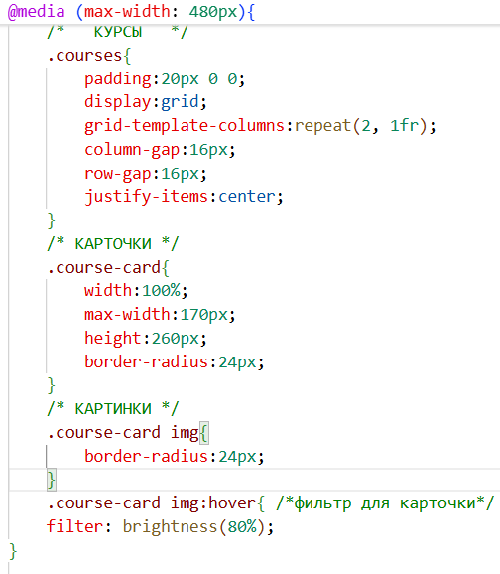
На мобильных устройствах ширина карточки становится динамической, изображение подстраивается под ширину родительского контейнера с сохранением пропорций, а третья карточка скрывается с помощью класса mobile-hide. Фрагмент CSS-правил, реализующих адаптацию для мобильных устройств, представлен на рисунке 3.5.
Рисунок 3.5 – Адоптивная версия
В таблице 3.1 представлено для чего использовался grid-template в проекте.

Таблица 3.1 – Использование Grid Layout
Имя функции | Назначение
1 | 2
news-section | сетка новостей и подборок курсов в блоке
teacher-content | двухколоночная сетка блока преподавателя
tabs-content | двухколоночная сетка блока с табами
benefits-grid | четырёхколоночная сетка преимуществ
feedback-content | двухколоночная сетка формы обратной связи
footer-container | трёхколоночная сетка подвала

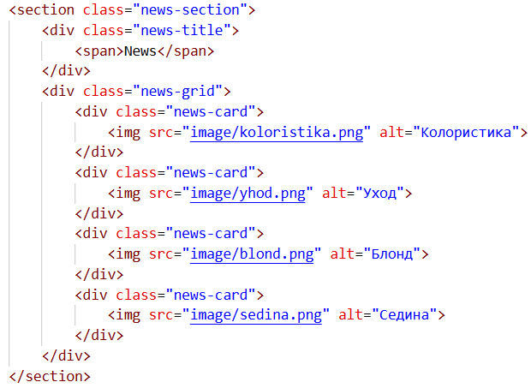
На десктопной версии сетка новостей (news-grid) построена с использованием grid-template-columns: repeat(4, 1fr), что обеспечивает равномерное распределение четырёх карточек по ширине контейнера без жёсткой фиксации размеров каждой позиции. На рисунке 3.6 представлен фрагмент HTML-разметки, где карточки новостей объединены в контейнер с общим классом news-grid.
Рисунок 3.6 – Разметка для сетки новостей
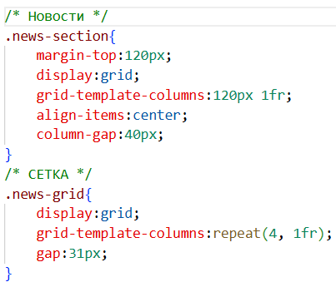
CSS-правила, формирующие эту сетку, представлены на рисунке 3.7. Свойство grid-template-columns с функцией repeat(4, 1fr) создаёт четыре колонки одинаковой ширины, а gap: 31px задаёт отступы между карточками.
Рисунок 3.7 – CSS-правила сетки новостей

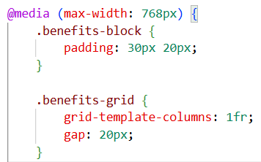
Такой подход позволил упростить адаптацию интерфейса. В медиазапросах количество колонок динамически сокращалось до двух на планшетах и до одной на телефонах. Для блока преимуществ benefits-grid на десктопе использована сетка из двух колонок (repeat(2, 1fr)), а на мобильных устройствах — одна колонка (1fr), что представлено на рисунке 3.8.
Рисунок 3.8 – Адаптация сетки преимуществ для мобильных устройств

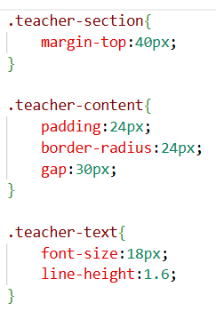
Grid Layout позволил также создать нестандартную двухколоночную структуру блока преподавателя (teacher-content), где текст занимает одну колонку, а изображение другую. Благодаря CSS Grid можно точно позиционировать каждый блок без использования дополнительных обёрток и флоатов. CSS этого блока показан на рисунке 3.9.
Рисунок 3.9 – Стилизация блока преподавателя
Листинг разработанного веб-сайта, демонстрирующий практическое использование Flexbox и Grid Layout, приведён в приложении В.

3.2 Реализация с помощью Bootstrap
Для ускорения разработки и обеспечения надёжной адаптивности веб-приложения «Color & Blond» был использован фреймворк Bootstrap 5.3.3. Подключение осуществлялось через CDN, что позволило гарантировать актуальность версии и снизить нагрузку на хостинг. Фрагмент кода, отвечающий за подключение, отображён на рисунке 3.10.
Рисунок 3.10 – Подключение фреймворка Bootstrap

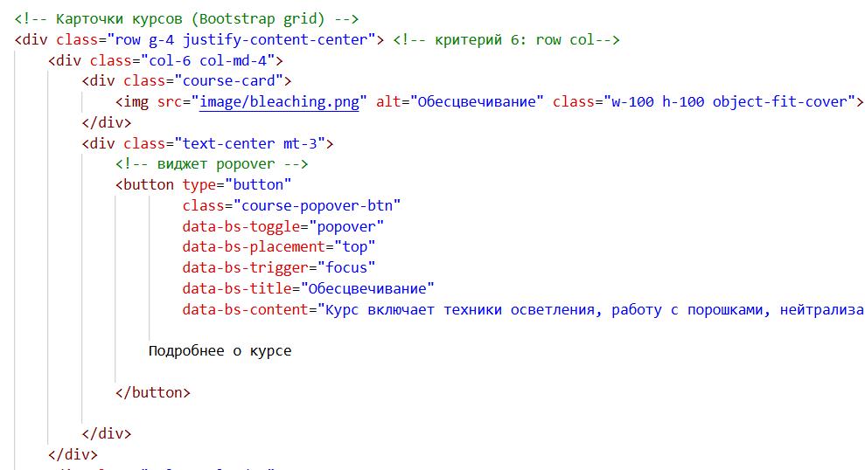
Вместо ручного описания медиазапросов для каждого разрешения использовалась система контейнеров и колонок с брейкпоинтами. Например, в секции карточек курсов использовались встроенные классы для строк и колонок, что автоматически обеспечивало отображение трёх карточек на десктопе (col-md-4), двух на планшете и мобильных устройствах (col-6). На рисунке 3.11 представлен фрагмент HTML-разметки, реализующей данную адаптивную сетку.
Рисунок 3.11 – Реализация адаптивной сетки карточек курсов

Из готовых компонентов Bootstrap были задействованы: навигационная панель (Navbar) с адаптивным бургер-меню, карусель (Carousel) для секции новостей и подборок курсов, модальное окно (Modal) для подтверждения отправки формы обратной связи, оффканвас (Offcanvas) для отображения дополнительных курсов, аккордеон (Accordion) для блока часто задаваемых вопросов, а также тултипы (Tooltip) и поповеры (Popover) для всплывающих подсказок. На рисунке 3.12 приведён пример кода, демонстрирующий настройку навигационной панели с использованием компонента Bootstrap Navbar.
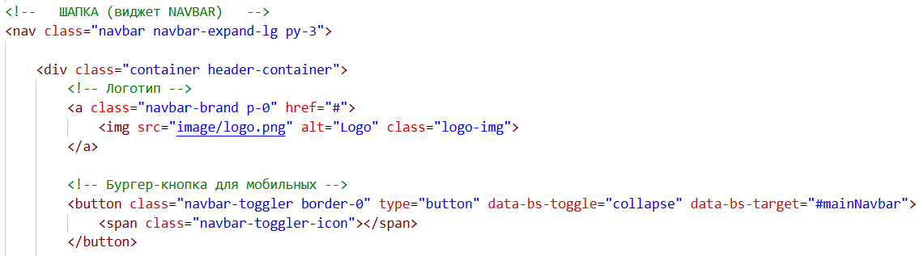
Рисунок 3.12 – Реализация навигационной панели с бургер-меню

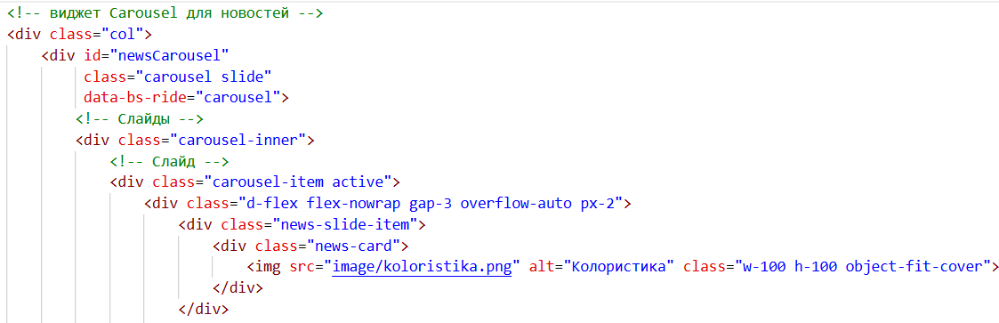
Для секции новостей использован компонент Bootstrap Carousel. Карусель позволяет пользователю листать карточки курсов с помощью кнопок навигации, не перегружая страницу. На рисунке 3.13 представлен фрагмент кода, реализующий данный компонент. Карусель содержит внутренний контейнер .carousel-inner со слайдами, а также кнопки управления .carousel-control-prev и .carousel-control-next.
Рисунок 3.13 – Реализация карусели для секции новостей

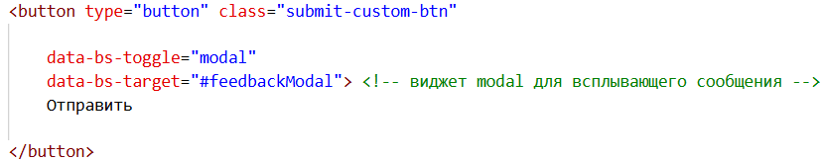
Для быстрого информирования пользователя об успешной отправке заявки использован компонент Bootstrap Modal. Модальное окно вызывается при нажатии на кнопку «Отправить» в форме обратной связи и содержит сообщение с благодарностью и информацией о том, что менеджер свяжется с пользователем. На рисунке 3.14 представлен фрагмент кода, реализующий данное модальное окно. Модальное окно структурно разделено на заголовок (.modal-header) с названием и кнопкой закрытия, тело (.modal-body) с текстом сообщения, а также подвал (.modal-footer) с кнопкой закрытия. Класс modal-dialog-centered обеспечивает вертикальное центрирование окна на экране.
Рисунок 3.14 – Реализация модального окна подтверждения

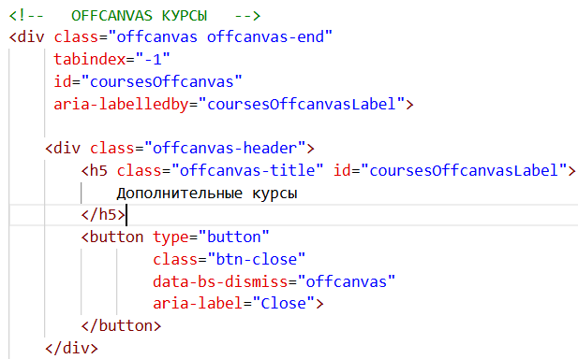
Виджет оффканвас (Offcanvas) использовался для отображения дополнительных курсов, не влезающих в основной блок. Он представляет собой выезжающую панель справа, реализация которой показана на рисунке 3.15. Внутри оффканваса размещаются карточки дополнительных курсов с изображением, названием и кнопкой для записи.
Рисунок 3.15 – Реализация выезжающей панели (Offcanvas)

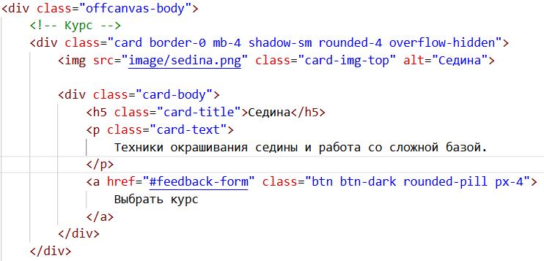
Так как данная панель изначально скрыта от пользователя, для её вызова используется кнопка «Смотреть все». Активация происходит через data-bs-toggle="offcanvas" и data-bs-target="#coursesOffcanvas". Связь кнопки с панелью показана на рисунке 3.16.
Рисунок 3.16 – Создание связи кнопки с оффканвас-панелью

Для блока часто задаваемых вопросов (FAQ) использован компонент Bootstrap Accordion. Аккордеон позволяет компактно разместить вопросы и ответы, раскрывая их только по желанию пользователя. На рисунке 3.17 представлен фрагмент кода, реализующий данный компонент. Каждый вопрос обёрнут в .accordion-item, заголовок содержит кнопку с атрибутами data-bs-toggle="collapse" и data-bs-target, а ответ располагается в .accordion-collapse.
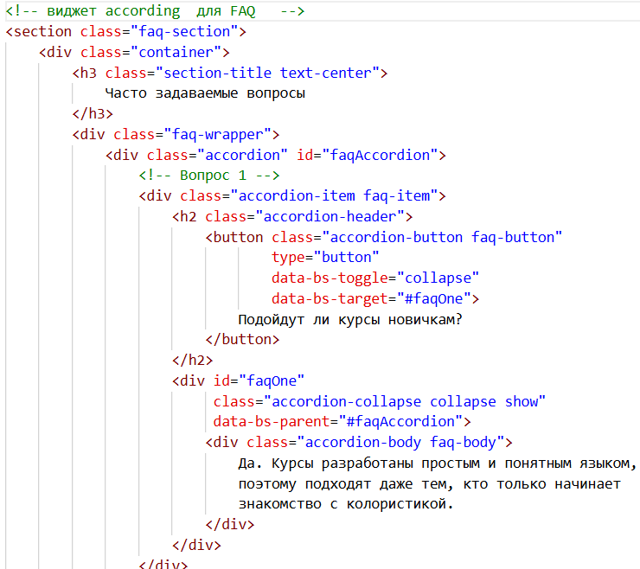
Рисунок 3.17 – Реализация аккордеона для раздела FAQ

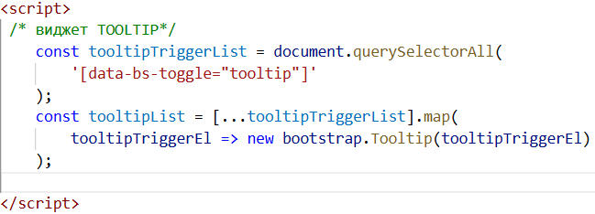
В блоке преимуществ использован компонент Tooltip для отображения дополнительной информации о бессрочном доступе. При наведении курсора на иконку «ⓘ» появляется всплывающая подсказка с пояснением. Инициализация тултипов выполняется с помощью JavaScript-кода, представленного на рисунке 3.18.
Рисунок 3.18 – Инициализация тултипов

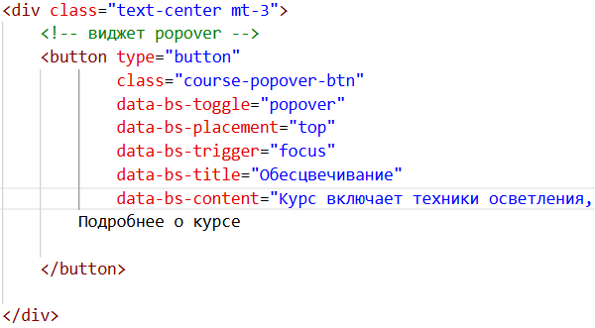
Для карточек курсов использован компонент Popover, который отображает подробное описание курса при нажатии на кнопку «Подробнее о курсе». На рисунке 3.19 представлена инициализация поповеров.
Рисунок 3.19 – Реализация поповеров
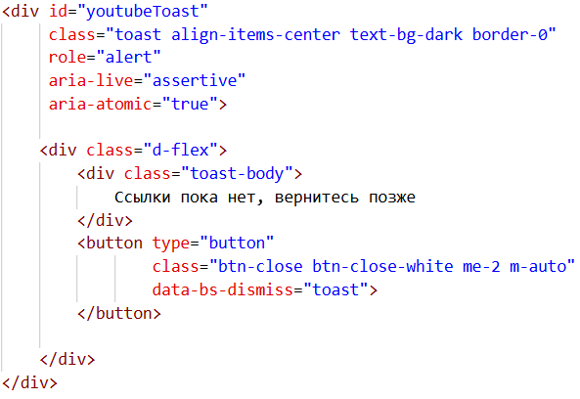
Для вывода уведомления о временно недоступной ссылке на YouTube использован компонент Toast. Всплывающее уведомление появляется при нажатии на иконку YouTube в подвале сайта и автоматически исчезает через несколько секунд. На рисунке 3.20 представлена реализация toast-уведомления.

Рисунок 3.20 – Реализация toast-уведомления

Дополнительно на сайте использованы следующие возможности Bootstrap:
- data-bs-spy="scroll" для подсветки активных пунктов меню при прокрутке к соответствующим секциям;
- data-bs-offset="120" для задания отступа при срабатывании scrollspy;
- классы d-none, d-md-block для адаптивного отображения элементов на разных разрешениях;
- класс rounded-4 для скругления углов изображений;
- утилиты text-center, mt-4, mb-3, w-100, h-100 для быстрого позиционирования.
Применение фреймворка Bootstrap позволило значительно сократить время разработки, обеспечить кроссплатформенную совместимость и гарантировать корректную работу интерактивных элементов без написания большого объёма собственного JavaScript-кода. Все виджеты были инициализированы стандартными методами Bootstrap, а для анимации появления модальных окон, оффканвас и всплывающих уведомлений использовались встроенные возможности фреймворка.
Листинг разработанного веб-сайта, демонстрирующий практическое использование фреймворка Bootstrap, приведён в приложении В.

3.3 Cпецификация файлов проекта

В таблице 3.1 приведена спецификация файлов, используемых в проекте, с кратким описанием их назначения.
Имя файла | Назначение
1 | 3
Index.html | Главная страница сайта ручной верстки
Style.css | Файл каскадных таблиц стилей для ручной верстки
bindex.html | Главная страница сайта bootstrap
Custom.css | Файл каскадных таблиц стилей bootstrap
Basic.png | Изображение для «Базовый курс»
Bleaching.png | Изображение для «Обесцвечивание»
Blond.png | Изображение для карточки новостей
Expert.jpg | Изображение эксперта
Home.png | Иконка «Домик»
Insta.png | Иконка «Инстаграм»
Koloristika.png | Карточка новостей «Колористика»
Logo.png | Логотип
Main.png | Главное изображение сайта
Main_mobile.png | Главное изображение для сайта мобильной версии
Photo.png | Блок «Вдохновение»
Practice.jpg | Изображение для блока «Практика»
Sedina.png | Карточка новостей «Седина»
Teacher.png | Изображение для блока «Преподаватель»
Technik.png | Изображение для курса «Техники окрашивания»
Tg.png | Иконка для ссылки на телеграм
tt.png | Иконка для ссылки на тик ток
Yhod.png | Карточка новостей «Уход»
Youtube.png | Иконка для ссылки на ютуб
Clock.svg | Иконка для преимуществ «Свободный график»
Info.svg | Иконка для преимуществ «Доступная информация»
Phone.svg | Иконка для преимуществ «Обратная связь»
Strelki.svg | Иконка для преимуществ «Бессрочный доступ»

4 Тестирование
4.1 Тесты на использование

В период с 15.05.2026 по 21.05.2026 проводилось тестирование программы для учета телефонных звонков. Были пройдены тест кейсы с крайне высоким приоритетом со 67% результатом успеха, 25% с высоким приоритетом и 8% со средним приоритетом.
В таблице 4.1 описана команда тестировщиков.

Таблица 4.1 – Команда тестировщиков
ФИО | Должность | Роль
Баталенок Яна Владимировна | Разработчик, тестировщик | Ответственный за тестирование веб-ресурса

Тестирование производилось наWindows 10. Все тест-кейсы проводились вручную. Расписание проведения тестирования представлено в таблице 4.2.

Таблица 4.2 – Расписание проведения тестирования
ФИО | Дата | Деятельность | Продолжительность, ч
Баталенок Я. В. | 15.05.2026 | Разработка тест-кейсов | 3
Баталенок Я. В. | 16.05.2026 | Тестирование приложения | 3
Баталенок Я. В. | 18.05.2026 | Анализ выполнения тест-кейсов | 1
Баталенок Я. В. | 19.05.2026 | Тестирование приложения | 2
Баталенок Я. В. | 21.05.2026 | Составление отчёта о результатах тестирования | 3

Разработанные тест-кейсы и результаты тестирования представлены и описаны в приложении Б. Статистика по разработанным тест-кейсам представлена в таблице 4.3.

Таблица 4.3 – статистика по разработанным тест-кейсам
Статус | Количество тест-кейсов | Приоритет
 |  | Крайне низкий | Низкий | Средний | Высокий | Крайне высокий
Пройдено | 10 | 0 | 0 | 1 | 3 | 8
Не пройдено | 0 | 0 | 0 | 0 | 0 | 0
Заблокировано | 0 | 0 | 0 | 0 | 0 | 0
Не протестировано | 0 | 0 | 0 | 0 | 0 | 0

4.2 Отчет о результатах тестирования

В таблице 4.4 представлена статистика по всем дефектам.

Таблица 4.4 – статистика по выявленным ошибкам
Статус | Количество ошибок | Важность
 |  | Низкая | Средняя | Высокая | Критическая
Найдено | 2 | 0 | 0 | 1 | 1
Исправлено | 2 | 0 | 0 | 1 | 1
Проверено | 2 | 0 | 0 | 1 | 1
Открыто заново | 0 | 0 | 0 | 0 | 0
Отклонено | 0 | 0 | 0 | 0 | 0

Список найденных дефектов представлен в таблице 4.5.

Таблица 4.5 – Список найденных дефектов
Идентификатор | Важность | Описание | Статус
D_01 | Крайне высокая | Бот не предлагает курс по описанию | Исправлено
D_02 | Высокий | Не отображались новостные посты при нажатии на кнопку | Исправлено

5 Применение
5.1 Назначение и условия применения программы

Программа «Учет телефонных переговоров» предназначена для автоматизации учета междугородних телефонных звонков и расчета их стоимости. Областью применения данного программного продукта является учащийся, которому в рамках практики требуется вести учет расходов на телефонную связь и получать итоговую стоимость звонков по заданным параметрам.
Основное назначение программы заключается в упрощении обработки информации о телефонных переговорах. Программа позволяет загружать данные о звонках из XML-файла, просматривать полный список записей, выполнять поиск по городу и рассчитывать итоговую стоимость найденных звонков. Это позволяет снизить вероятность ошибок при ручной обработке данных и ускорить выполнение расчетов.
Наименование программного продукта: «Учет телефонных переговоров». Программа реализована в виде настольного приложения с графическим интерфейсом пользователя на основе технологии WPF и языка программирования C#. Хранение данных осуществляется в формате XML, что обеспечивает простоту хранения, чтения и обработки информации.
Для функционирования программы необходимо следующее программное и техническое обеспечение:
- операционная система: Windows 10 или Windows 11;
- среда выполнения: .NET Framework / .NET, совместимая с WPF-приложением;
- минимальный объем оперативной памяти: не менее 4 ГБ;
- свободное место на диске: не менее 100 МБ для хранения программы и XML-файла;
- монитор с поддержкой стандартного графического интерфейса Windows.
Входными данными для программы является XML-файл PhoneCalls.xml, содержащий сведения о телефонных звонках, абонентах и тарифах. Входная информация включает номер телефона, ИНН абонента, адрес, город, дату звонка, длительность разговора, время суток и тарифные параметры.
Выходными данными являются отображаемые в интерфейсе программы результаты обработки: список всех звонков, найденные записи по указанному городу, а также итоговая стоимость телефонных переговоров.

5.2 Инсталляция

Установка и подготовка программы к работе не требует сложной настройки и может быть выполнена на любом персональном компьютере, удовлетворяющем минимальным системным требованиям.
Для использования программы необходимо открыть проект в среде Microsoft Visual Studio 2022 либо запустить заранее собранный исполняемый файл приложения. Перед запуском программы необходимо убедиться, что в каталоге проекта или в рабочей папке приложения находится XML-файл PhoneCalls.xml, содержащий данные о телефонных переговорах.
Настройка программы на условия конкретного применения заключается в подготовке корректного XML-файла со структурой, соответствующей требованиям приложения. В файле должны содержаться данные о звонках, абонентах и городах с тарифами. При необходимости пользователь может изменять содержимое XML-файла, добавляя новые записи о переговорах, абонентах и городах.
Если программа запускается из среды разработки, то открытие осуществляется через проект Visual Studio с последующим запуском главного окна приложения. Если используется готовая сборка, запуск производится двойным щелчком по исполняемому файлу программы.

5.3 Выполнение программы

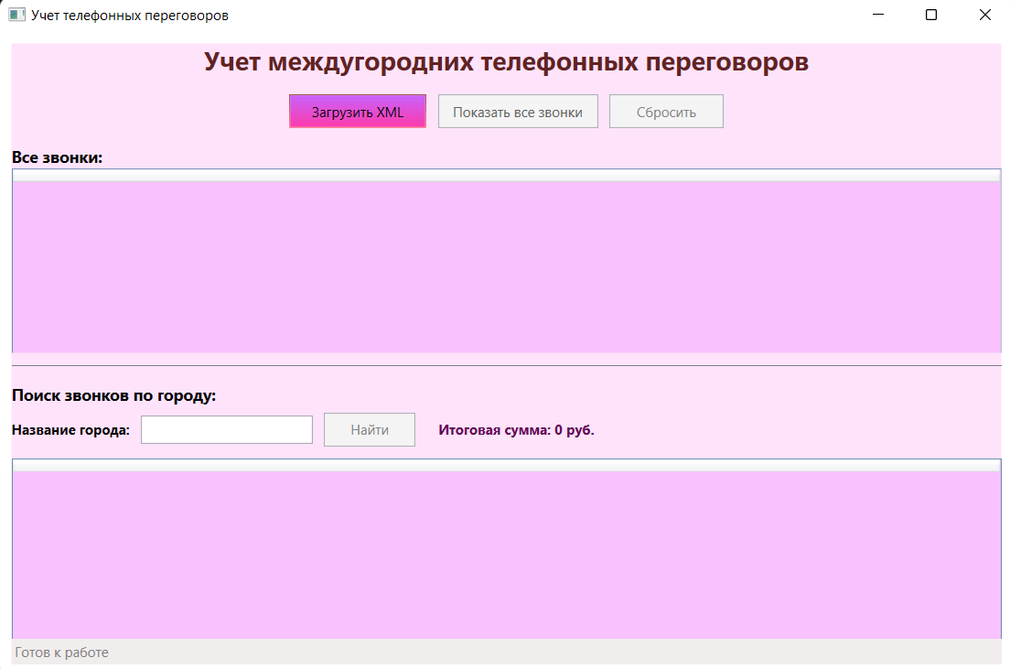
После запуска приложения на экране отображается главное окно программы, содержащее элементы управления для загрузки данных, просмотра звонков, поиска по городу и сброса результатов, которое представлено на рисунке 5.1.

Рисунок 5.1 – Главное окно программы
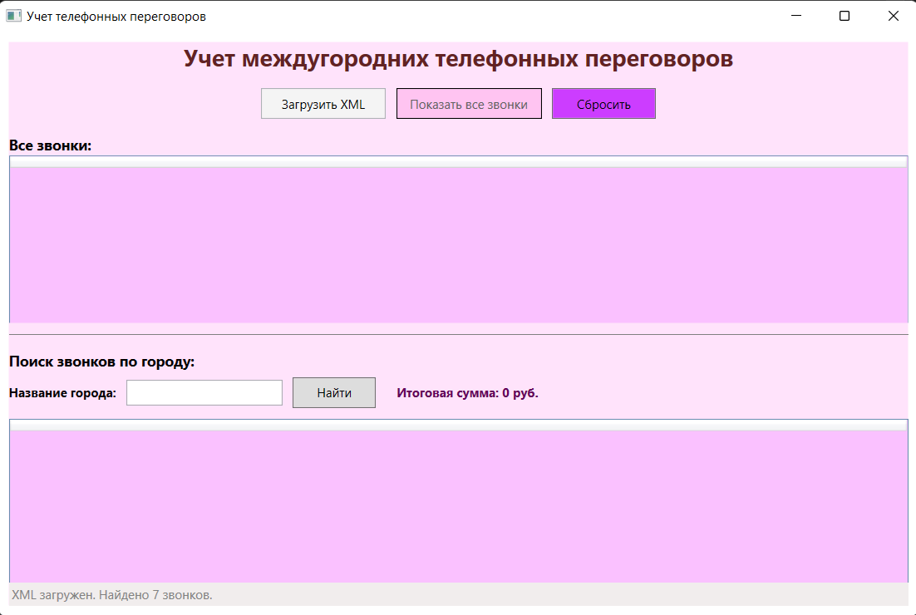
Для начала работы пользователь должен нажать кнопку «Загрузить XML». После этого программа выполняет чтение файла PhoneCalls.xml, загружает сведения о звонках, абонентах и городах, а затем отображает сообщение о количестве найденных записей. Если файл отсутствует или содержит ошибки, программа выводит соответствующее сообщение об ошибке. Пример работы представлен на рисунке 5.2.

Рисунок 5.2 – Чтение файла программой

После успешной загрузки данных пользователь может нажать кнопку «Показать все звонки», чтобы просмотреть полный список всех загруженных телефонных переговоров. Данные отображаются в таблице в удобном для анализа виде, как показано на рисунке 5.3.
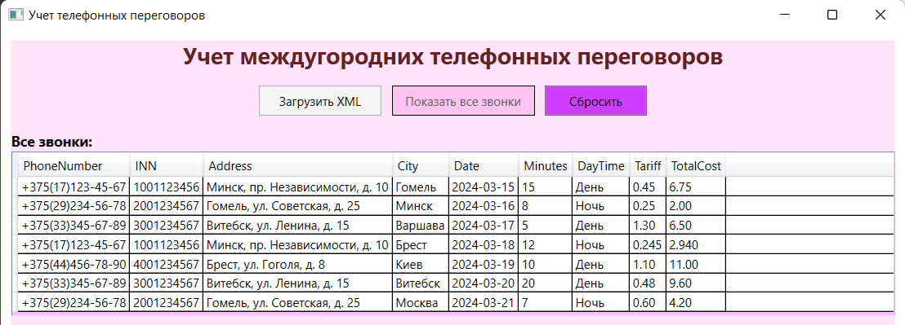
Рисунок 5.3 – Все звонки

Для выполнения поиска пользователь вводит название города в соответствующее текстовое поле и нажимает кнопку «Найти». В результате программа отображает только те звонки, которые относятся к указанному городу, а также рассчитывает и выводит итоговую стоимость найденных переговоров. Выполненные действия отображены на рисунке 5.4.

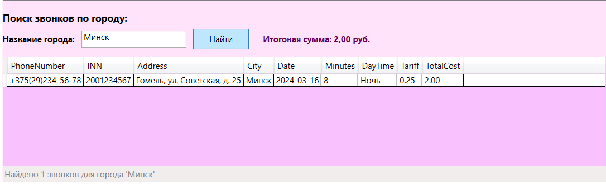
Рисунок 5.4 – Поиск звонков по городу

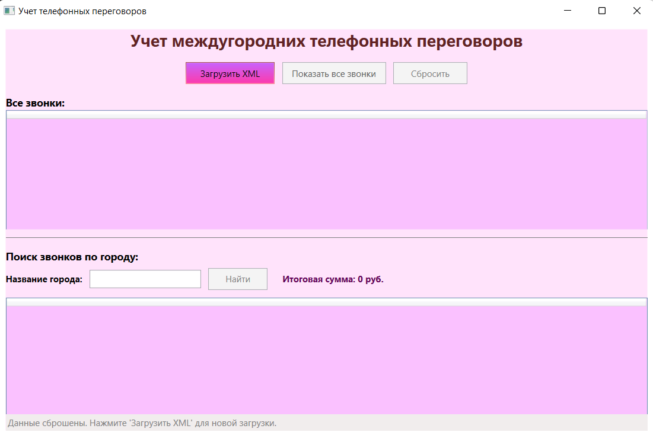
Кнопка «Сбросить» используется для очистки результатов работы программы. После ее нажатия очищаются таблицы со звонками, поле поиска, итоговая сумма и строка состояния, а программа возвращается в исходное состояние, готовое к повторной загрузке данных, в соответствии к рисунков 5.5.

Рисунок 5.5 – Очищенная программа

Завершение работы программы осуществляется стандартным способом — закрытием главного окна приложения.

Заключение

В период прохождения практики было разработано настольное приложение «Учет телефонных переговоров», предназначенное для автоматизации обработки информации о междугородних телефонных звонках и расчета их стоимости. В процессе работы были изучены особенности предметной области, определены основные требования к программе, спроектирована структура приложения и реализованы его основные функции.
Разработанный программный продукт позволяет загружать данные о телефонных звонках из XML-файла, просматривать полный список переговоров, выполнять поиск по городу и рассчитывать итоговую стоимость звонков. Использование автоматизированной обработки данных позволяет повысить удобство работы пользователя, сократить время выполнения расчетов и уменьшить вероятность ошибок по сравнению с ручным учетом.
В ходе разработки были использованы язык программирования C#, технология WPF для создания графического интерфейса и формат XML для хранения исходных данных. Программа имеет простую и понятную структуру, удобный интерфейс и может быть использована в учебных целях, а также в качестве основы для дальнейшего расширения функциональных возможностей.
Поставленная цель работы была достигнута, а все основные задачи, связанные с проектированием, реализацией и описанием программного продукта, были выполнены. Разработанное приложение соответствует своему назначению и может применяться для учета телефонных переговоров и расчета расходов на связь.

Список использованных источников

- Microsoft Learn. Что такое Windows Presentation Foundation (WPF) [Электронный ресурс]. – Режим доступа: WPF overview – Дата доступа: 20.03.2026.

- Документация по модулю json в Python [Электронный ресурс]. Режим доступа: https://docs.python.org/3/library/json.html – Дата доступа: 19.11.2025
- Безопасное использование JSON: Распространенные ошибки и решения [Электронный ресурс]. Режим доступа: https://habr.com/ru/companies/otus/articles/739966/ - Дата доступа: 22.11.2025

